|  |  |
| --- | --- |
| PHÒNG GD&ĐT GIAO THỦY  **TRƯỜNG THCS GIAO HƯƠNG** | **ĐỀ KIỂM TRA CUỐI KÌ II**  **NĂM HỌC 2023- 2024**  **Môn: KHTN – KHỐI 6**  Thời gian: 60 phút  *(Không tính thời gian phát đề)* |

*Đề gồm 2 trang*

**I. TRẮC NGIỆM: 3,0 ( điểm)**

*Chọn phương án trả lời đúng cho các câu sau:*

**Câu 1:**Động vật **không** gây ra những tác hại nào?

A. Gây bệnh cho người                    B. Làm dược phẩm

C. Gây bệnh cho vật nuôi                  D. Vật chủ trung gian truyền bệnh

**Câu 2:** Động vật có xương sống bao gồm

A**.** cá, lưỡng cư, bò sát, chim, thú. B.cá, lưỡng cư, bò sát, ruột khoang, thú.

C.thân mềm, lưỡng cư, bò sát, chim, thú. D.cá, chân khớp, bò sát, chim, thú.

**Câu 3*:*** Cây nào dưới đây có hạt nhưng không có quả?

A. Cây chuối. B. Cây ngô. C. Cây thông. D. Cây mía.

**Câu 4:** Trong các cây sau: phong lan, rau bợ, rêu, hoa hồng, nhãn, thông, bưởi. Có bao nhiêu cây được xếp vào nhóm thực vật có hoa?

A. 3. B. 4. C. 5. D. 6.

**Câu 5:** Nhóm động vật nào sau đây thuộc động vật không xương sống?

A. Chim, giun dẹp, giun tròn                      B. Ruột khoang, giun dẹp, lưỡng cư

C. Ruột khoang, giun dẹp, giun tròn D. Ruột khoang, cá, giun tròn

**Câu 6:** Loài nào là động vật có xương sống?

A. Rươi. B. Giun đũa. C. Rắn. D. Mực.

**Câu 7:** Chọn từ thích hợp vào chỗ trống: Khi lực sĩ bắt đầu ném một quả tạ, lực sĩ đã tác dụng vào quả tạ một......

A. lực B. lực đẩy C. lực uốn D. lực nâng.

**Câu 8:** Hình nào biểu diễn đúng lực do gió tác dụng vào thuyền?

A. 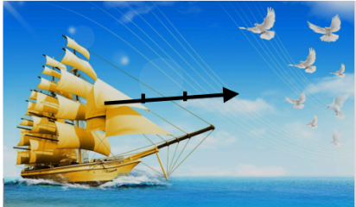 B. 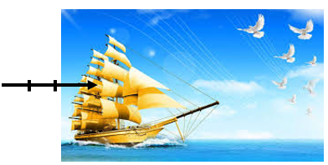

C. 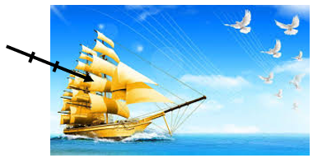 D. 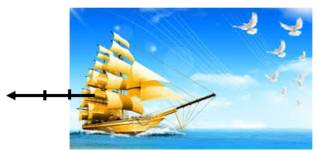

**Câu 9.** Trường hợp liên quan đến lực không tiếp xúc là

A**.** vận động viên nâng tạ. B**.** người dọn hàng đẩy thùng hàng trên sân.

C.giọt mưa đang rơi. D**.** bạn Nam đóng đinh vào tường.

**Câu 10**:Trường hợp nào sau đây liên quan đến lực tiếp xúc?

A. Thủ môn bắt được bóng trước khung thành.

B. Một hành tinh trong chuyển động xung quanh một ngôi sao.

C. Quả táo rơi từ trên cây xuống,

D. Một vận động viên nhảy dù rơi trên không trung.

**Câu 11**. Chọn từ thích hợp điền vào dấu “...” Năng lượng không tự sinh ra hoặc tự mất đi mà tự chuyển hoá từ dạng này sang dạng khác hoặc truyền.....

A. từ màu này sang màu khác. B. từ thời gian này sang thời gian khác.

C. từ nhiệt độ này sang nhiệt độ khác. D. từ vật này sang vật khác.

**Câu 12.** Cách sử dụng đèn thắp sáng nào dưới đây không tiết kiệm điện năng ?

A. Bật đèn cả khi phòng có đủ ánh sáng tự nhiên chiếu vào.

B. Tắt đèn khi ra khỏi phòng quá 15 phút.

C. Dùng bóng đèn compact thay cho bóng đèn dây tóc.

D. Chỉ bật bóng đèn đủ sáng gần nơi sử dụng.

**II. TỰ LUẬN:(7 điểm)**

**Câu 13 (2,0 điểm).** Em hãy trình bày vai trò của thực vật đối với đời sống con người. Ở mỗi vai trò kể tên 3 đến 5 loài mà em biết.

**Câu 14 (1,0 điểm).** Nêu cách phân biệt nấm độc và nấm thường?

**Câu 15 (2,0 điểm) :**

a)Nêu phương, chiều và độ lớn của lực trong hình vẽ?

**https://lh5.googleusercontent.com/irO3HOSRnKmBbX5QkPuEI15-VXJqXJX9zILieBF7tr_aVLY1RsnYsnPiITHu37P0PR2zzr_R030Zk1q6-hrZhi6tJ7A_PYWx4bZNGs7kQdAYx2aaNXUdgfX2cEVcfsn8N7bZ0n0=s0**

b) Một vật nặng có khối lượng 3kg đặt trên sàn nhà.

- Nêu các lực tác dụng lên vật.

- Tính độ lớn của lực hút trái đất tác dụng lên vật.

- Biểu diễn bằng hình vẽ trọng lực tác dụng lên vật.

**Câu 16 (2,0 điểm):**

a)Năng lượng cung cấp cho một ô tô chuyển động được cung cấp từ đâu? Gọi tên các dạng năng lượng xuất hiện khi ô tô chuyển động trên đường.

b)Sắp xếp các đối tượng trong Hình 50.1 dưới đây theo đúng thứ tự để thấy được cách sản xuất điện bằng pin mặt trời.

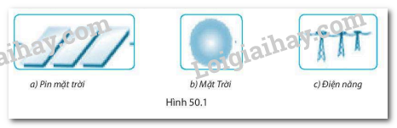

….Hết….